Convergências na Educação - Expediente #3
Sandra Medeiros 13/06/2020 Expediente

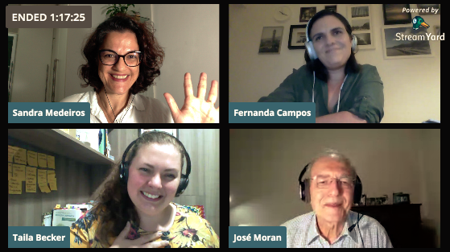
Expediente #3 – Convergências na Educação
Convergências, no plural mesmo, porque são várias integrações que a tecnologia e a conectividade proporcionam à educação, não se limitando, apenas, ao que é presencial e on-line. Está relacionada com as nossas relações sociais em rede, com as reformulações paradigmáticas necessárias, especialmente no atual contexto, em que espaços, materiais didáticos, conhecimentos, comunicação e recursos se convergem para entendermos a educação como um projeto integrado e repleto de possibilidades (e desafios!).
Foi sobre isso que os convidados do terceiro Expediente discutiram no último dia 11 de junho, às 17h, no Youtube. O tema foi inspirado na tese de doutorado de Fernanda Campos, que contribuiu para a pauta do programa. Junto com ela estavam Taila Becker e o professor José Moran.
De acordo com Fernanda, as convergências na educação têm uma perspectiva ampla e alguns estudiosos denominam esse movimento como educação digital em rede, que se caracteriza, por exemplo, pela comunicação flexível, atividades síncronas e assíncronas, novos espaços criados para pensar, refletir, produzir, distribuir, criar, recriar, enfim!
Diante de tantas possibilidades, Moran destacou o que para ele é uma das grandes convergências que precisamos trilhar, especialmente daqui para frente: ver a escola como uma comunidade de aprendizagem na qual todos os participantes – professores, gestores, estudantes, famílias, sociedade envolvida, “cidade educadora” – possam ser protagonistas e aprenderem juntos.
Taila reforçou o argumento de Moran quando disse que escola vem aprendendo a incluir quem está a margem dela. “O que se aprende fora da escola também é válido e, aos poucos, as instituições estão reconhecendo isso, dando voz e espaço para que essa troca aconteça entre professor e aluno”.
Essa inclusão, somada à equidade, que é atender e respeitar o ritmo de cada um, constituem alguns dos desafios da educação atualmente, segundo os participantes.
Como bem destacou Moran:
Estamos num momento convergências, de infinitas possibilidades, mas não podemos nos esquecer que estamos vivendo grandes divergências e precisamos trabalhar essas duas dimensões para entender os desafios que temos na educação.
Segundo Moran, a escola não é um prédio, são pessoas! E o encontro dessas pessoas precisa ser interessante, relevante, adequado, independentemente se acontece na educação remota ou presencial. E mesmo na educação a distância, o foco precisa estar nas pessoas e não no conteúdo. O professor espera que isso tudo que estamos vivendo, hoje, com a pandemia, sirva para derrubar os “muros” da escola, tornando-a uma comunidade aberta a projetos relevantes e que tenham significado para todos os envolvidos no processo de ensino e aprendizagem.
A conversa rendeu excelentes insights, trazendo questões que nos fazem refletir sobre o nosso papel enquanto formador de opinião, detentor de conhecimento e agentes de transformação. Tanto que foi até difícil selecionar as partes mais interessantes para resumir aqui neste post. Por isso, convido você a assistir este episódio na íntegra – ou rever para obter mais aprendizados…

Se você deseja participar como convidado de algum dos episódios do Expediente, entre em contato compartilhando o assunto que gostaria de debater: contato@eadempauta.com.br
Até a próxima!
https://eadempauta.com.br/expediente-3-convergencias-na-educacao/

